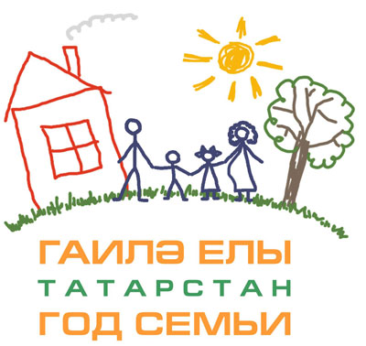
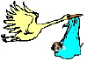


Что дороже всех на свете?
Мама, папа, дом и дети!!!

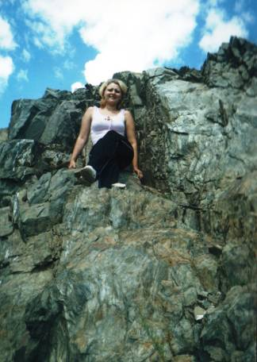
Моя семья большая. У меня есть папа, мама, старшие сестра и брат. Мы все очень дружные и заботимся о каждом члене семьи. Рассказать я хочу пока только о сестренке.
Мою сестру зовут Инна. Ей исполнилось 22 года, живет в Барнауле. Инна четыре года училась в Барнаульском базовом медицинском колледже, по образованию она фельдшер, сейчас работает на машине скорой медицинской помощи.
Инна любит свою работу и уже имеет некоторый опыт работы с больными.
Если у нас дома кто-то заболеет, мы иногда обращаемся к ней, она всегда подскажет, какие лекарственные средства лучше применить, чтобы поскорее избавиться от недуга.
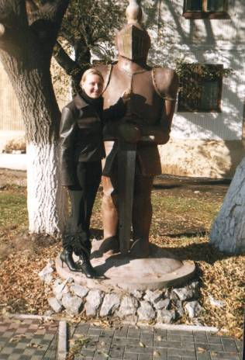
Инна все умеет делать по дому: помогала осуществлять ремонт в доме, очень хорошо готовит и часто балует нас своими вкусными блюдами.
Я горжусь своей сестрой. Она закончила колледж, нашла работу, уже освоилась в городе. А самое главное, что она выбрала себе такую профессию, ведь она помогает людям в самое тяжелое для них время.

Инна очень красивая, добрая и умная. Она всегда поможет и даст хороший совет. Мы в семье все любим друг друга.

Дедова Кристина

Моего папу зовут Юрий Владимирович, а маму Татьяна Владимировна.
В нашей семье четверо детей: три мальчика и девочка. Двух старших братьев-двойняшек зовут Дмитрием и Иваном, они давно уже окончили среднюю школу и продолжают учебу, чтобы получить профессию. Я - Никита - учусь в 7 классе, а о сестре отдельный разговор, она у нас самая младшая.
Нашу маленькую сестренку зовут Оксана. Когда ее выписали из роддома, она была такая интересная: маленькая-премаленькая, беспомощная, ничего не понимала и умела только плакать. Сначала я с большим интересом наблюдал, как мама с папой купают, пеленают малышку, как она болтает крошечными ручками и ножками, а потом и сам научился помогать родителям по уходу за сестренкой. Когда Оксана немножко подросла, она стала улыбаться, затем узнавать всех нас и радоваться нам. А потом научилась и сидеть, и ползать, а вскоре и ходить. Чуточек повзрослев, сестренка стала такая интересная и смешная: везде лазит, все хочет попробовать на вкус - так что хлопот с ней заметно прибавилось. Теперь приходится уделять больше времени Оксане, смотреть за ней, чтобы она никуда не залезла, ничего не натворила. И, все-таки, очень приятно иметь младшую сестренку. И мы, старшие братья, ее очень любим.
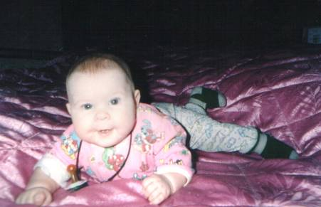

Шипилов Никита
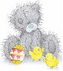

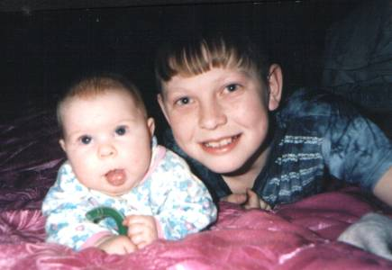



Нашу любимую мамочку зовут Лариса Николаевна. Работает мама в Отделении Связи Российской Федерации. У нее на работе всегда много людей, они приходят в Отделение Связи, чтобы уплатить за пользование телефоном, отправить телеграмму или заплатить страховку. Мама всегда приветлива, спокойна и выдержана. И все у нее получается. Ну это на работе.
И дома наша мамочка умеет делать все-все! В доме у нас красиво, тепло и всегда порядок.
Мама очень-очень вкусно готовит разные блюда, особенно запеченную курицу.
Мы помогаем маме делать всякие заготовки овощей на зиму.
Мама у нас красивая. Мне нравится, что она со вкусом одевается, и я, как и все девочки, хочу тоже хорошо одеваться. Я думаю, мама научит меня этому.
Мама умеет вязать красивые вещи и в свободное время любит вязать для всей семьи.
Мама очень любит читать, поэтому находит время посидеть с книжкой.
Мы с Анечкой очень любим нашу мамочку и стараемся не мешать маме, если она решила отдохнуть немножко.

НАША МАМОЧКА САМАЯ ЛУЧШАЯ НА СВЕТЕ!
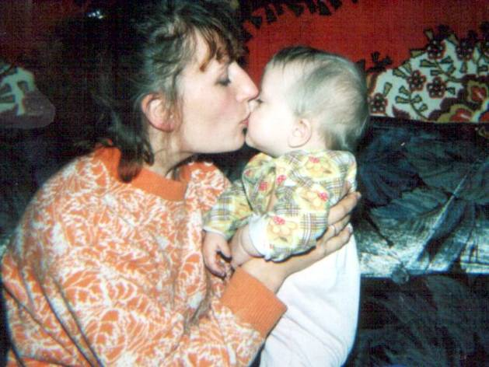

Даша Сусоева

Так зовут моего младшего братишку. Ему пять лет. Он очень подвижный, никогда не посидит спокойно на одном месте, всегда веселый и озорной.
Как и все малыши, Славка любит проказничать: то он бегает по лужам после дождя, то играет на песке у родника, то вместе со своим другом Алешей Рониным лазят по папиному трактору до такой степени, что трактор почти блестит, а одежду моему братику не успеваем менять.
Очень любит Слава кататься с папой на машине или на тракторе. Если у него нет такой возможности, то ездит на своем велосипеде. Он у нас всегда в дороге, всегда в пути.
У меня очень умный братик. Он умеет считать до десяти и уже знает все буквы, ему очень хочется в школу. Мама покупает Славе детские развивающие книжки, и мы каждый вечер с ним занимаемся. У братца много разных наборов для конструирования, он собирает всякие машины и все, что можно из них смастерить.
У Славы большая коллекция дисков с детскими мультфильмами, его любимый мультик про Лунтика. Каждая серия этого мультика носит воспитательный характер и учит малышей чему-то хорошему.
Любимое выражение братика « ты думаешь?», употребляет он его всегда к месту, и звучит оно из уст маленького так смешно.
У нас очень дружная семья и все мы любим друг друга. Я очень счастлива, что у меня такие хорошие мама и папа и такой, иногда даже непослушный, Славик.
Вика Малявина
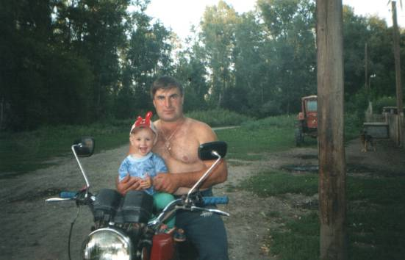
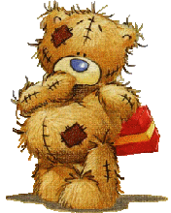



Моя мама работает в школе, она учит первоклассников. Зовут мою маму Лариса Алексеевна. Моя мама очень молодая, очень красивая и добрая. Мы с моим братом Славой не обижаемся на своих родителей, даже если они нас наказывают за какие-то небольшие проступки, а их у мальчишек бывает немало.
Слава – мой старший брат - учится в 11 классе, ему 16 лет. Когда мы вместе, можем и поспорить, если же кто-то из нас уезжает хотя бы ненадолго, скучаем. Слава у нас увлекается спортом.
Рассказать немножко поподробнее я хочу о папе. Зовут его Владимир Николаевич, работает он в ООО «Чарышское» механизатором. Прошлой осенью папа на новом комбайне «Енисей» убирал урожай с полей. Зимой папа работал на бульдозере, очищал от снежных заносов животноводческий комплекс и сельские дороги. Папа очень ответственно относится к работе, поэтому ему доверили дорогой комбайн новой модификации, называется он « Ягуар». На нем папа готовит сенаж для животных комплекса.
Я люблю кататься с папой на любой технике, а иногда он дает мне немного «порулить». Я даже пробовал немножко работать и на «Енисее», и на «Ягуаре». Вот только обидно, что никто из моих друзей не видел этого, и мама тоже не видела.
Дома мы со Славой во многом помогаем своим родителям, а особенно любим делать что-нибудь вместе с папой. Он очень умный, очень сильный и хороший. Я люблю, когда папа дома, даже если все мы просто сидим перед телевизором. Мой папа хороший семьянин. Я думаю, что многие дети завидуют нам с братом, что у нас такой папа.
Наши мама и папа очень любят нас, а мы любим их.

Рома Акеньшин
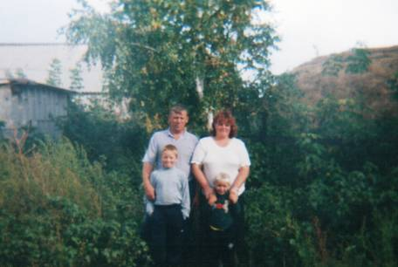




Николай Алексеевич Трусов - мой дедушка. Родился он 31 мая 1931 года в селе Трусово Курьинского района. Ему сейчас 77 лет. В их семье было пятеро детей, так что у дедушки есть три сестры и брат. Все они жили на Украинской улице в маленьком домике, в котором было всего две комнаты. Все дети у них, как в селе говорят, работящие. В многодетной семье трудно найти средства, чтобы дать детям образование, поэтому свою трудовую деятельность дедушка начал еще подростком, в 14 лет. Почти все его сестры и брат работали на животноводческих фермах, другую работу в деревне трудно найти. Мой дедушка и его родные были в селе уважаемыми людьми. После того, как молодой еще Николай Алексеевич завел свою семью, какое-то время они жили в поселке Славгород километров десяти от нашего села.
Переехав из Славгорода на постоянное место жительства на свою малую Родину в Трусово , семья дедушки по воле судьбы снова поселилась на родной Украинской улице, только теперь в большом, новом, двухквартирном доме. К этому времени в семье деда Коли и бабы Веры было тоже пятеро детей: два мальчика и три девочки.
Больше сорока лет работал дедушка на ферме скотником, он до сих пор очень любит домашних животных. Это добросовестный, скромный и трудолюбивый человек.
Не так давно ушла из жизни бабушка Вера.
Сейчас по состоянию здоровья дедушка не может выполнять тяжелую работу.
И теперь мы заботимся о нем и любим его так, как он когда-то заботился, любил и любит своих детей, внуков.
Юля Трусова
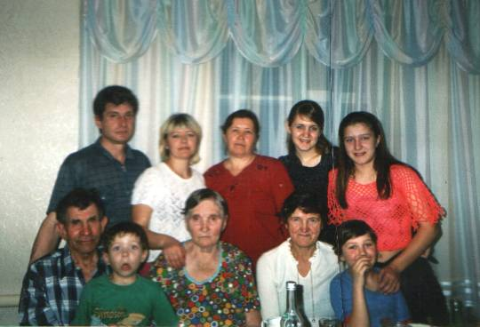

Нашу маму зовут Лесных Ирина Александровна. Она была единственным ребенком в семье. Ее очень любили родители, и вся самая красивая одежда, и все самые вкусные лакомства доставались ей одной. Я знаю, что она была счастливой, любимой дочкой.
Но, наверное, чего-то ей все-таки недоставало. Наверное, она часто пела озорную детскую песенку:
… У меня сетренки нет,
У меня братишки нет! …
Потому что, выйдя замуж, наша мама подарила жизнь нам – пятерым!
Самая старшая, Оксана, уже имеет свою семью, в которой два малыша! Дима с Ксюшей пяти и трех лет - такие забавные и очень интересные. Так что, я теперь дядя и люблю своих племянников.
Второй ребенок в семье – Николай – служит в рядах Российской Армии. Он у нас очень спортивный, в этом отношении мне так хочется походить на него, и я делаю кое-какие попытки подражать Коле. Мы давно его не видели и очень соскучились по нему.
Третья у нас Оля. В этом году она окончила 11 классов нашей школы и учится в Барнауле в торгово-экономическом колледже. Оля очень талантливая. Она здорово рисует, изобретает интересные поделки, ее творческие работы не однажды занимали призовые места не только в районном масштабе.
Еще у нас есть я, Павел. Учусь в 11 классе Трусовской средней школы. Школу свою люблю, особенно перемены, вечера и каникулы.
И самый младший Александр. Учится в 8 классе. Не по годам взрослый, рассудительный, самостоятельный и спортивный. К нему можно применить много эпитетов. Он у нас умный и серьезный.
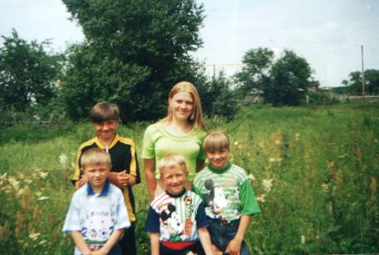

Мы, дети, все любим друг друга и очень благодарны нашей маме за то, что нас много. Мы благодарны и бабушке с дедушкой, ведь они на протяжении многих лет помогали маме в воспитании детей. У нас веселая дружная семья, в которой распределены все обязанности. И мама наша молодая и красивая.

Павел Лесных

Яна Гусева

Из всего генеалогического древа я возьму только одну ветвь.
У меня есть прабабушка (по маминой линии),
у нее есть три родные сестры,
еще две снохи (жены родных братьев),
две золовки (родные сестры моего прадеда).

ИТОГО : 8 ПРАБАБУШЕК.

2 ПРАДЕДА
Мою родную бабушку по папиной линии зовут Тамара Григорьевна.
У нее три родные сестры,
2 зятя (мужья сестер).
По маминой линии у меня есть баба Галя,
1 ее родная сестра,
1 зять (муж сестры),
2 ее родных брата,
2 ее снохи (жены братьев),
И один родной дедушка.

ИТОГО: 8 БАБУШЕК,

6 ДЕДУШЕК.

И всего одна родная тетя, сестра папы.

ИТОГО: 1 ТЕТЯ.

И нет ни одного родного братика, ни сестренки.

ИТОГО: 0 БРАТЬЕВ, СЕСТЕР.

По маминой линии нет даже двоюродных ни сестер, ни братьев.
Слава Богу, хоть по папиной линии они есть: двоюродный брат и три сестры.

ИТОГО: 4 ДВОЮРОДНЫХ.

У меня три племянника.

ВОТ ТАКАЯ БУХГАЛТЕРИЯ, ИЛИ ДЕМОГРАФИЯ!

Что же будет на Земле через 10 тысяч лет,
Когда мода на детей совсем пройдет!?
Ой – ой - о й – ой! Ой – ой – ой – ой !
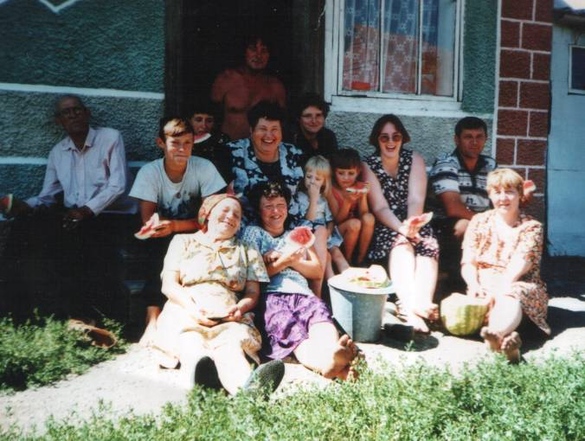

ВОТ СКОЛЬКО МНОГО!!!
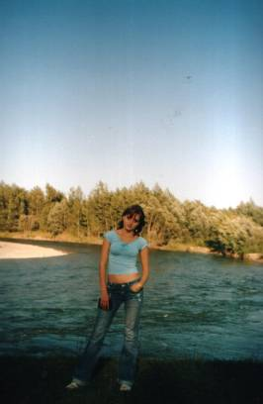


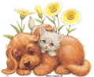

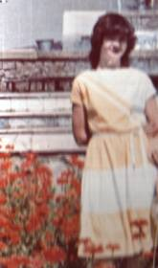
Это моя родная тетя. 10 июля 1962 года родилась она и выросла в селе Новофирсово, сейчас проживает со своей семьей в Трусово. С некоторых пор и я живу в Трусово в семье тети Наташи, учусь в 11 классе Трусовской средней школы. И село, и школа, и одноклассники мне нравятся, но рассказать я хочу о своей тете.
У тети Наташи и дяди Володи есть своя дочка, Вера. Все они очень хорошо ко мне относятся, и за их теплое отношение ко мне я им благодарна и стараюсь отплатить тем же. Мне нравится жить у них, и я стараюсь помогать тете Наташе по дому.
Тетя Наташа очень хорошая, я никогда не слышала от нее грубого слова ни в чей адрес. Она всегда спокойна и сдержана. Тетя Наташа отзывчивый человек. Она вкусно готовит, и мы с Верой учимся у нее. Тетя Наташа, как подружка, с ней можно посоветоваться по вопросам, которые ставит перед нами жизнь.
По выходным дням мы совершаем вместе с тетей прогулки, во время которых можем откровенно разговаривать с ней обо всем.
Тетя Наташа очень любит читать художественную литературу, и, чтобы у нее было время для чтения, мы с Верой берем часть домашних хлопот на себя.
Тетя Наташа очень добрая, славная, ласковая, я очень и очень люблю ее. Я желаю моей тете крепкого здоровья, счастья и долгих лет жизни.
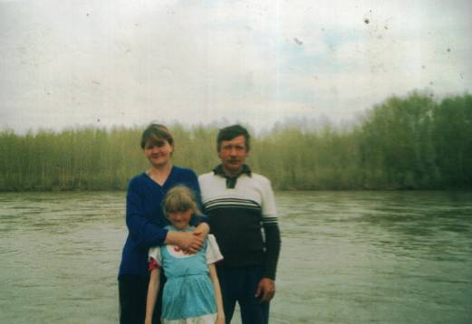

Валерова Аня

СЫНОЧКИ

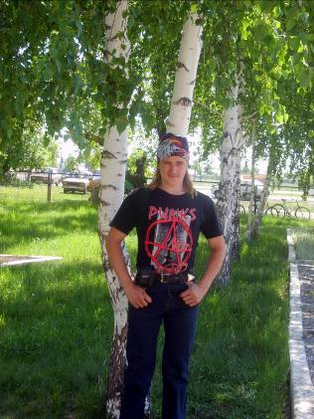
Как вода бегут денёчки,
Улетают вдаль года.
Подросли мои сыночки,
Разлетелись кто куда.

Незаметно повзрослели,
Стать в походке, ширь в плечах.
Подросли, похорошели
С детской искоркой в очах.

А для мамы – вечно дети,
Не смотря на их года.
Лучше всех на белом свете,
Всех дороже. Так всегда…

Так бывает… Ну и что же?
Но мечтаю я о том
Может, стану я моложе
Вместе с внуками потом!

